Rapport Annuel OSMOSECRACKER 2024

GENERAL 2

DTCE 6

DTNOM 7

DTSE 8

DTGO 9

DTSO 10

# GENERAL

Cette année, OSMOSECRACKER a créé 135 signalements (dont 7 signalements n'ont pas encore été traités), soit en moyenne 11 signalements par mois :

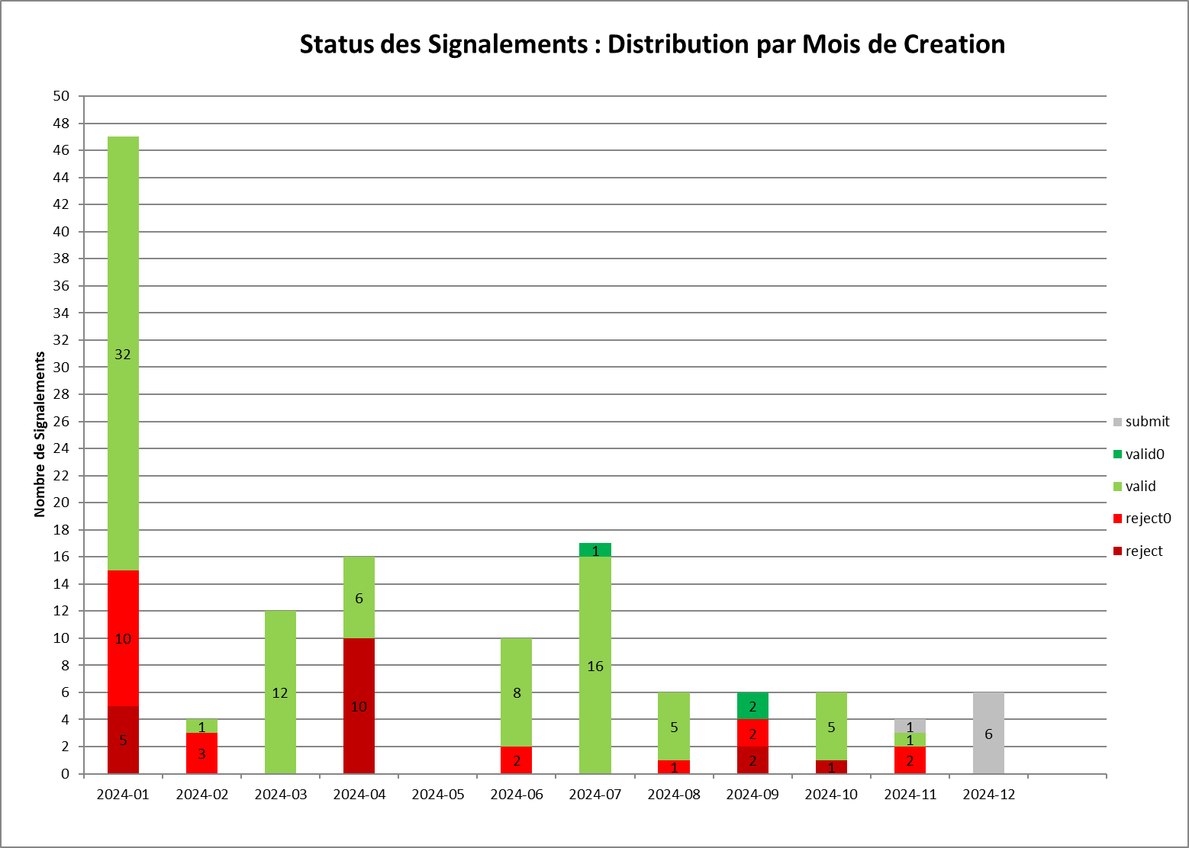

**Statut Espace CO :**

|  |  |
| --- | --- |
| **Valide0** | **Déjà pris en compte** |
| **Valide** | **Pris en compte** |
| **Reject0** | **Rejeté (hors de propos)** |
| **Reject** | **Rejeté (hors spéc.)** |
| **Submit** | **Signalement non traité** |

Distribution des statuts de signalements :

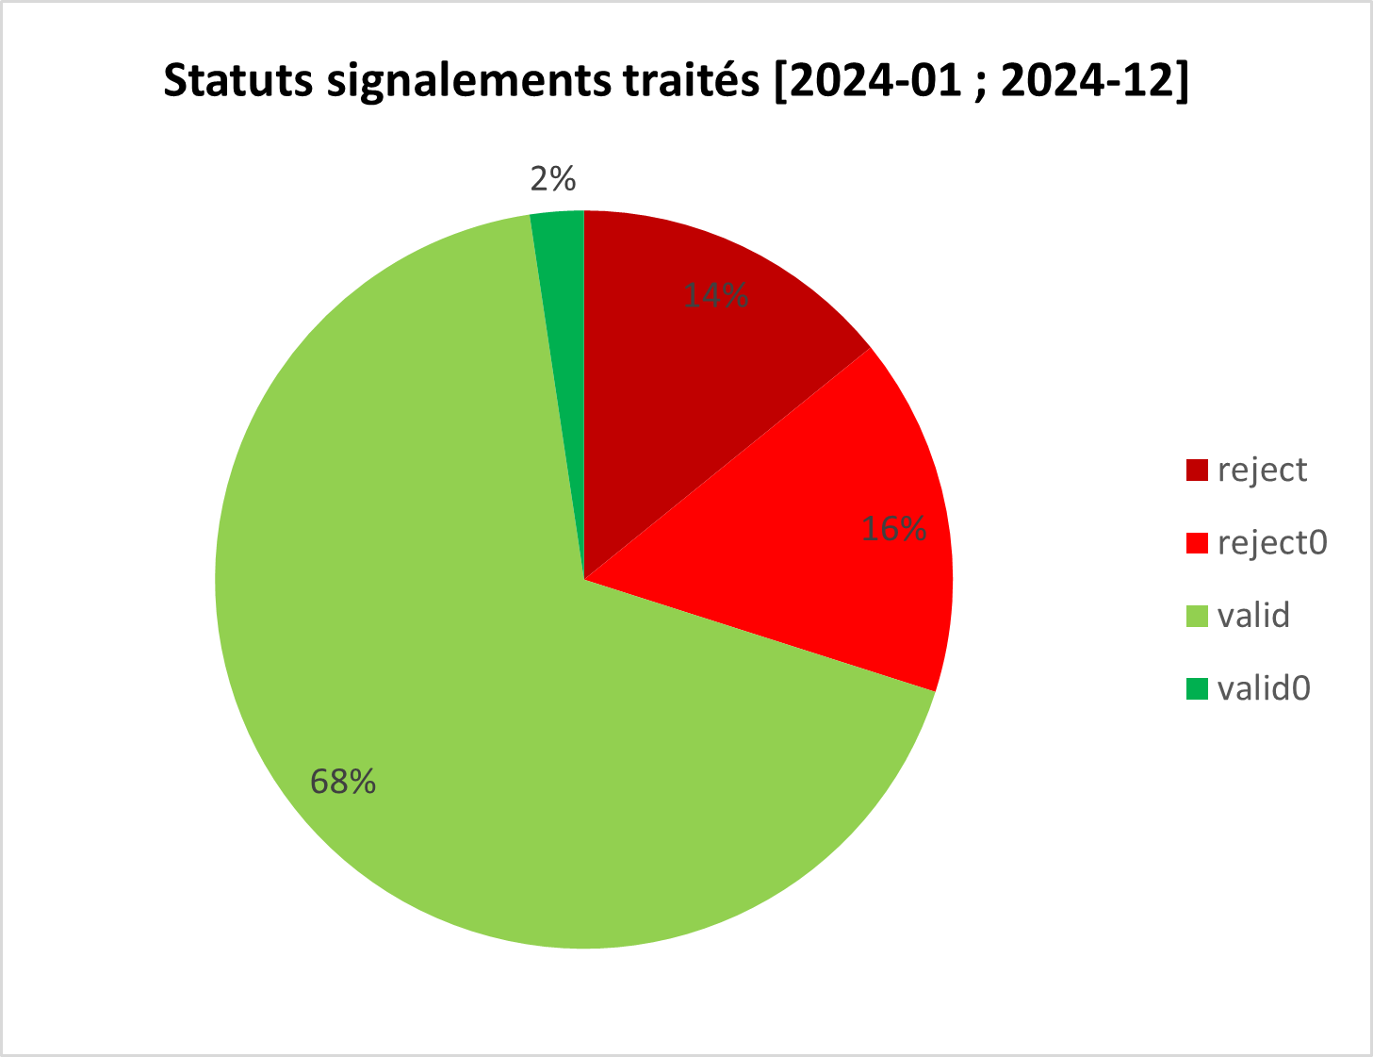

|  |  |  |  |  |
| --- | --- | --- | --- | --- |
| STATUT | reject | reject0 | valide | valide0 |
| Nombre | 18 | 21 | 86 | 3 |

Nous pouvons donc constater que cette année 30% des signalements ont été rejetés et 2% étaient déjà pris en compte, donc 32% des signalements n'ont pas amené à une correction de la base.

OSMOSECRACKER est basé sur les faux positifs de l'outil OSMOSE d'OSM. Le nombre de signalements dépend donc des contributeurs OSM. Il est donc normal d'avoir des départements avec plus de signalements que d'autres.

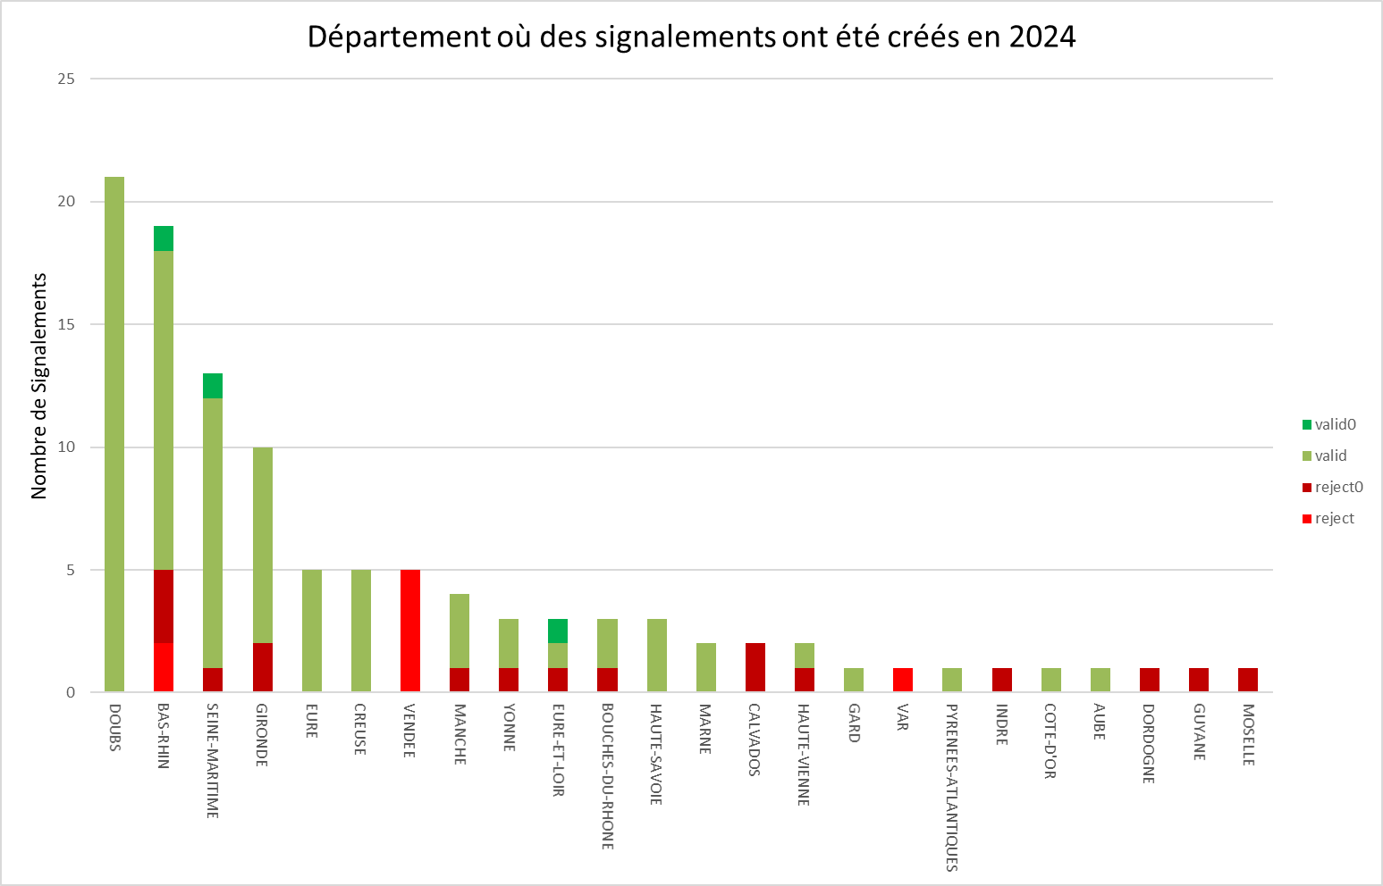

La majorité des départements ont eu moins de 5 signalements cette année. Les départements qui ont le plus de signalements sont le DOUBS (21 signalements), BAS-RHIN (19 signalements), SEINE-MARITIME (13 signalements), GIRONDE (10 signalements).

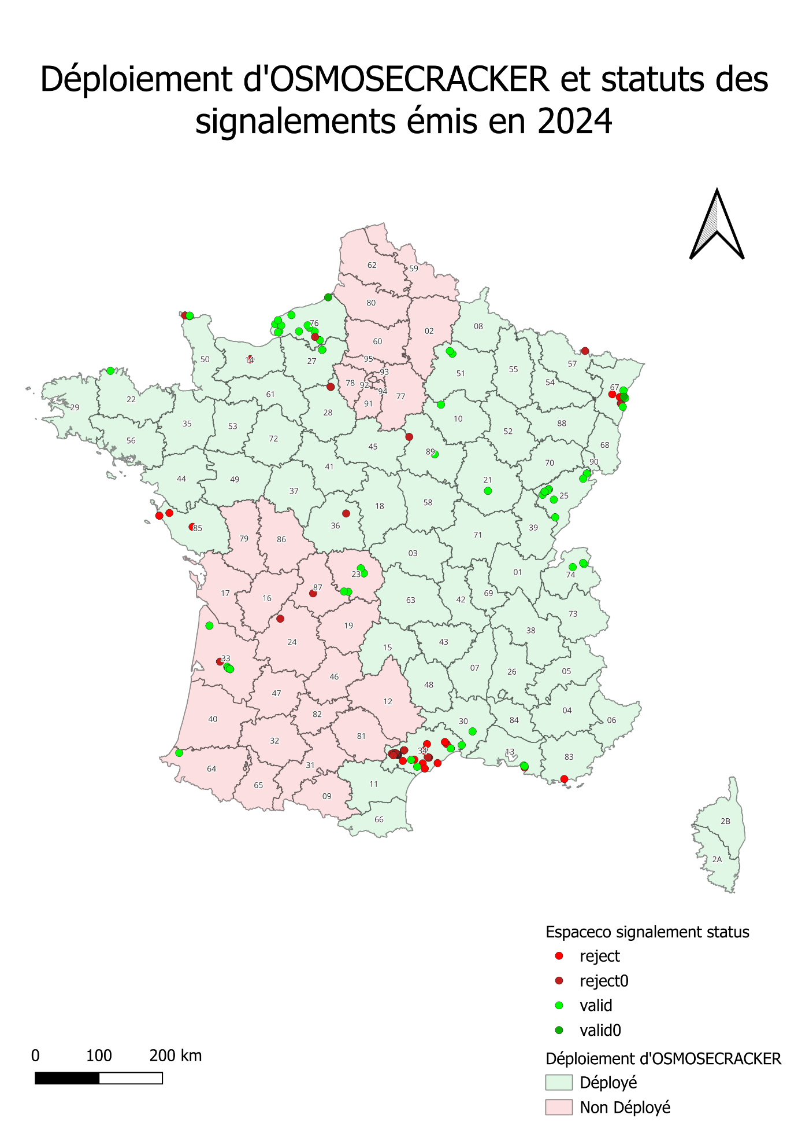

(Les signalements DTSO sont dus à une erreur humaine. Signalement émis une unique fois en Nouvelle-Aquitaine le 18/01/2024)

# DTCE

Cette année, 28 signalements ont été émis dans la DTCE :

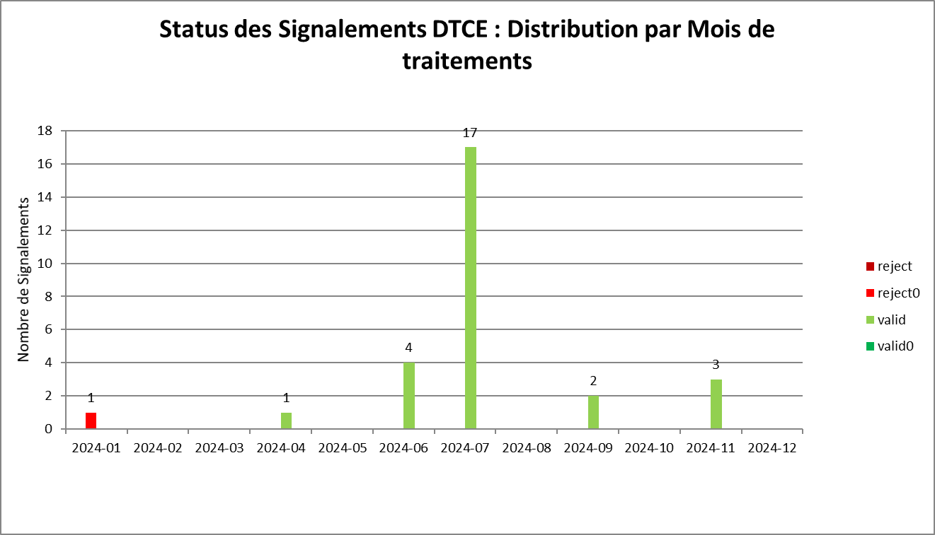

Distribution des statuts de signalements :

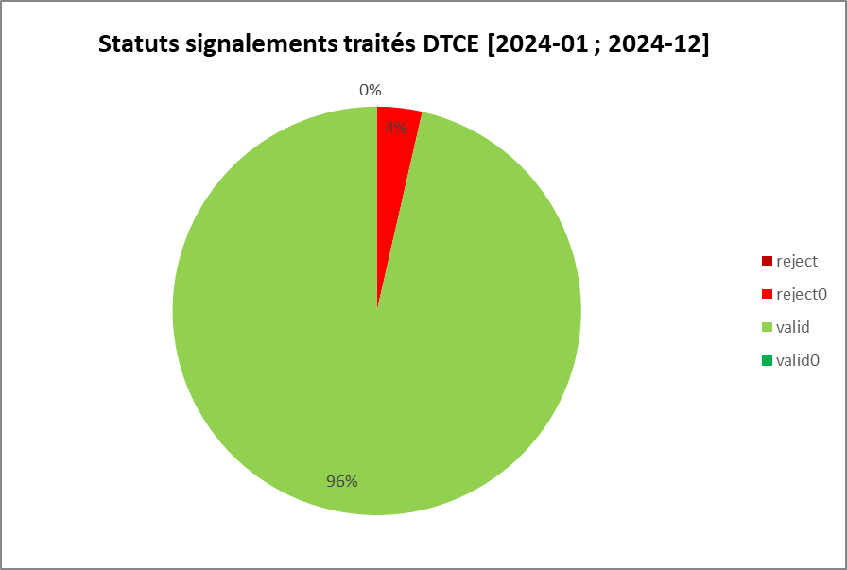

|  |  |  |  |  |
| --- | --- | --- | --- | --- |
| STATUT | reject | reject0 | valide | valide0 |
| Nombre | 0 | 1 | 27 | 0 |

# DTNOM

Cette année, 48 signalements ont été émis dans la DTNOM :

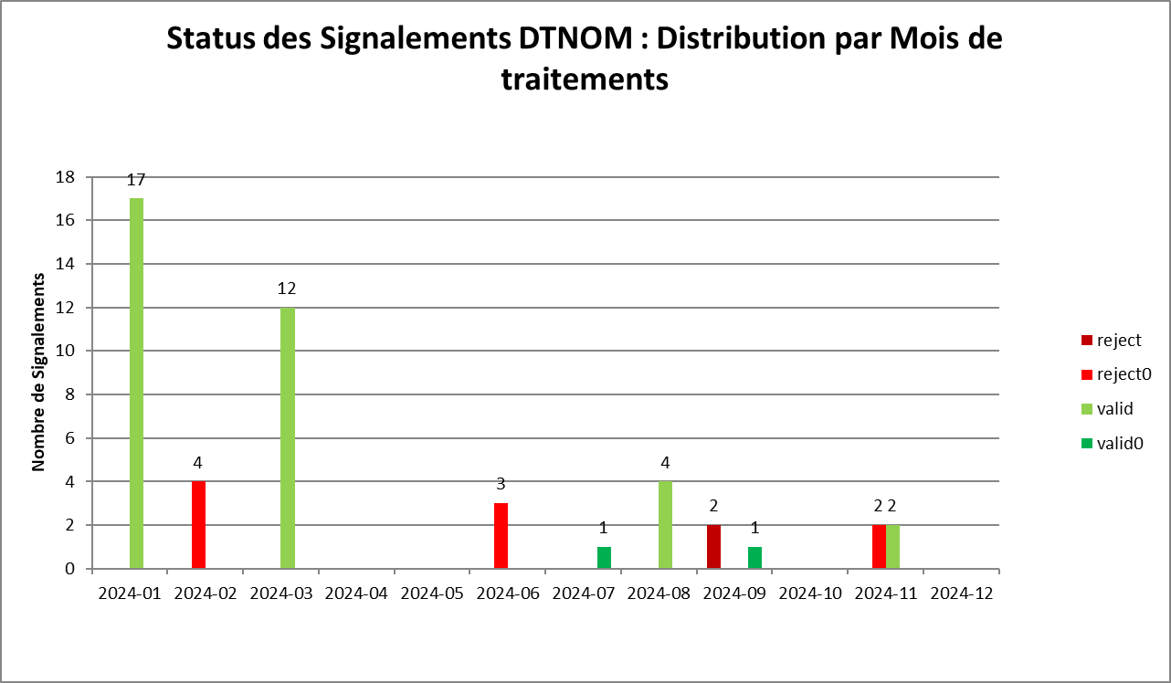

Distribution des statuts de signalements :

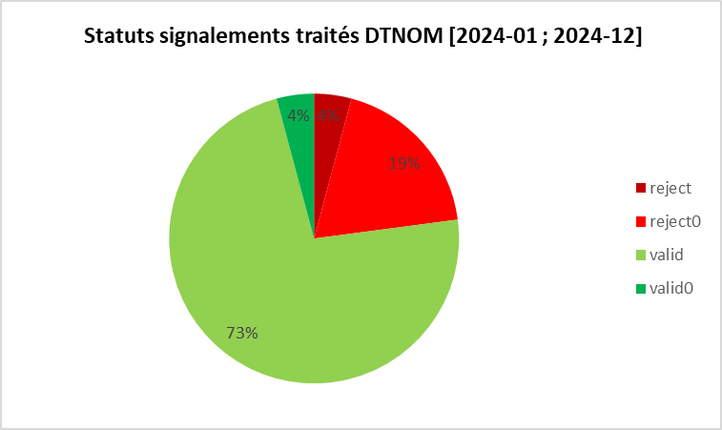

|  |  |  |  |  |
| --- | --- | --- | --- | --- |
| STATUT | reject | reject0 | valide | valide0 |
| Nombre | 2 | 9 | 35 | 2 |

# DTSE

Cette année, 9 signalements ont été émis dans la DTSE :

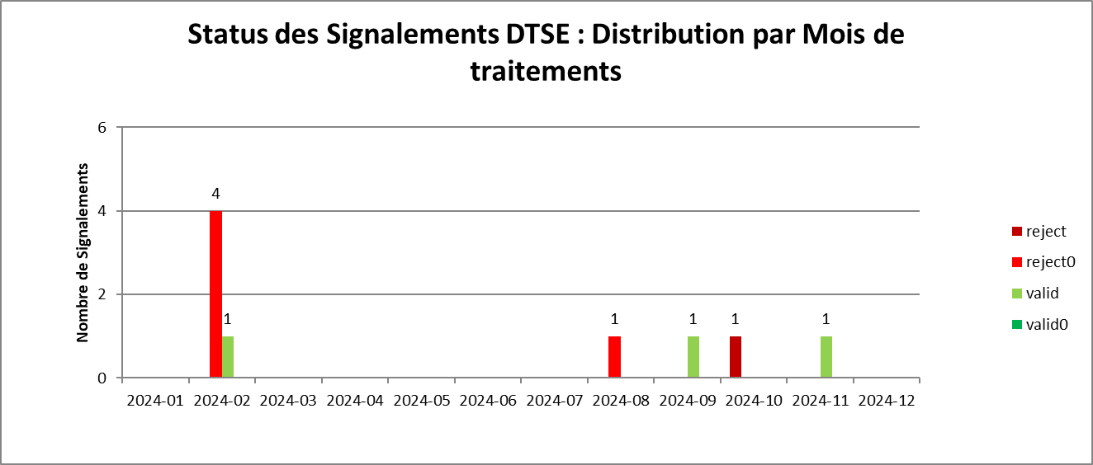

Distribution des statuts de signalements :

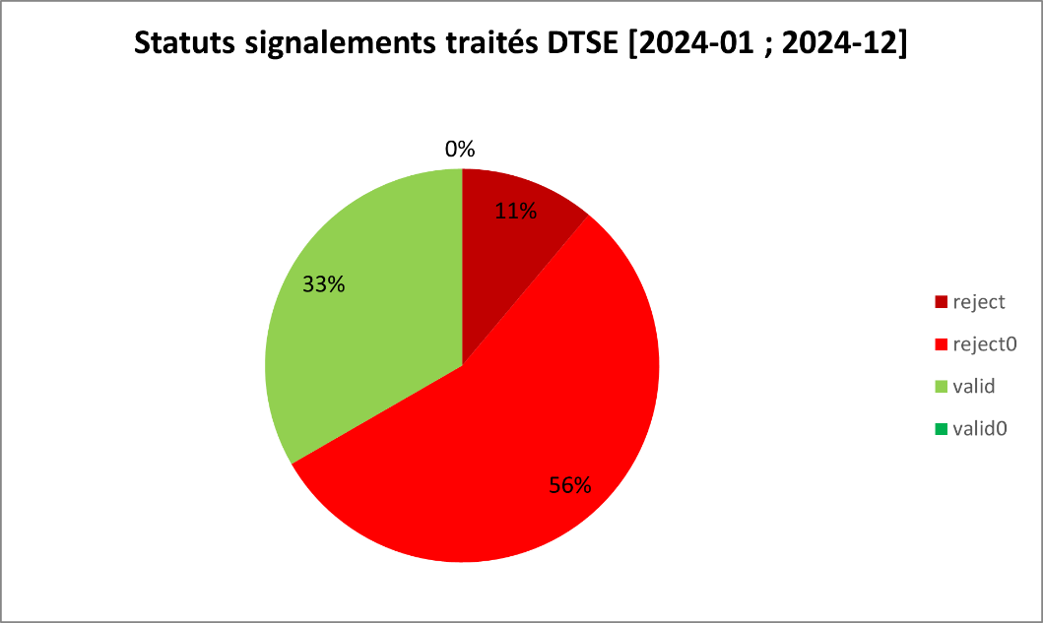

|  |  |  |  |  |
| --- | --- | --- | --- | --- |
| STATUT | reject | reject0 | valide | valide0 |
| Nombre | 1 | 5 | 3 | 0 |

# DTGO

Cette année, 9 signalements ont été émis dans la DTGO :

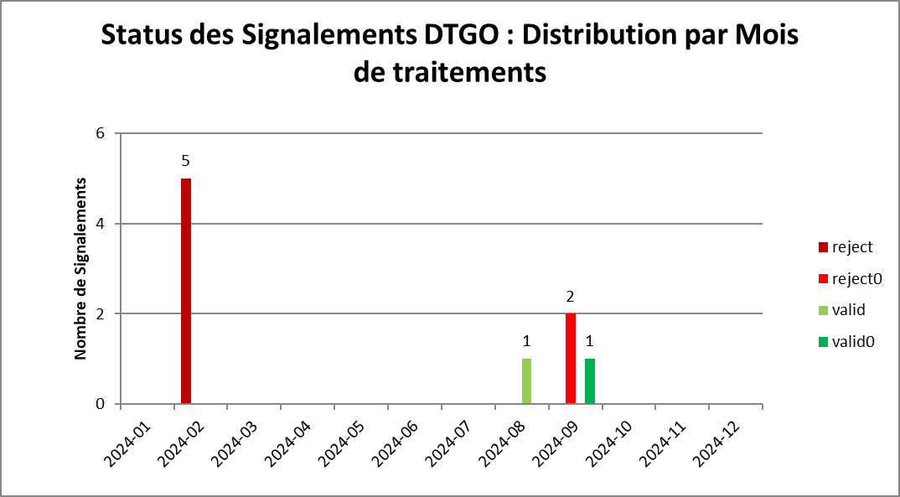

Distribution des statuts de signalements :

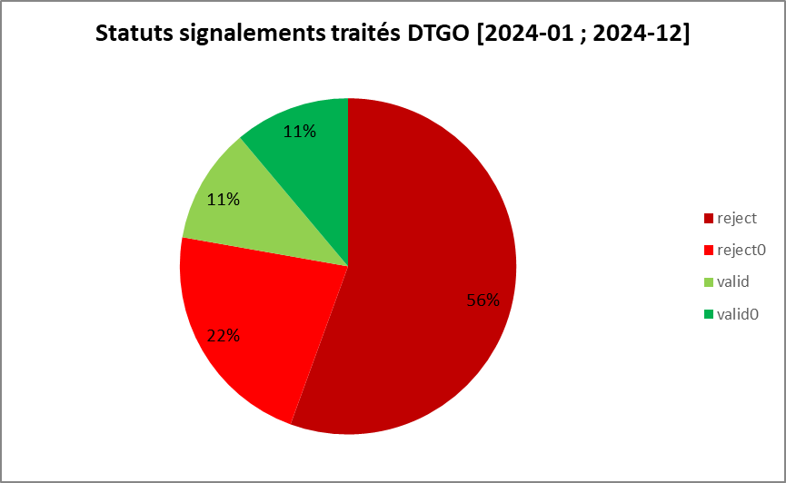

|  |  |  |  |  |
| --- | --- | --- | --- | --- |
| STATUT | reject | reject0 | valide | valide0 |
| Nombre | 5 | 2 | 1 | 1 |

# DTSO

Les signalements DTSO sont dus à une erreur humaine. Signalement émis une unique fois en Nouvelle-Aquitaine le 18/01/2024

Cette année, 19 signalements ont été émis dans la DTSO à cause du bug humain :

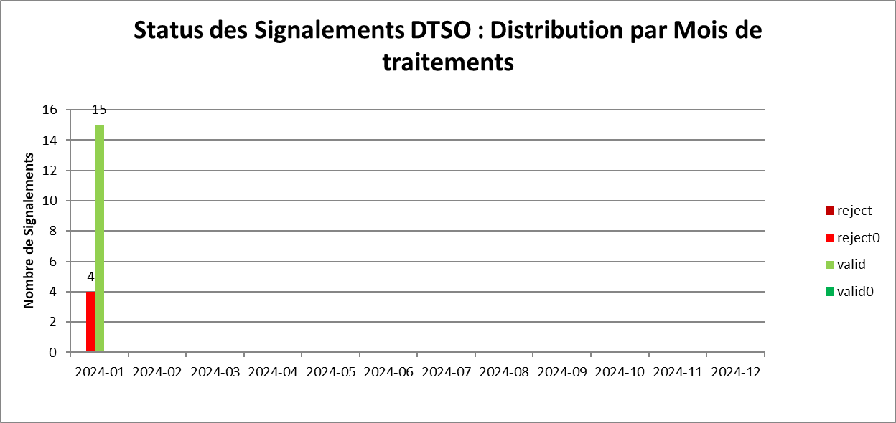

Distribution des statuts de signalements :

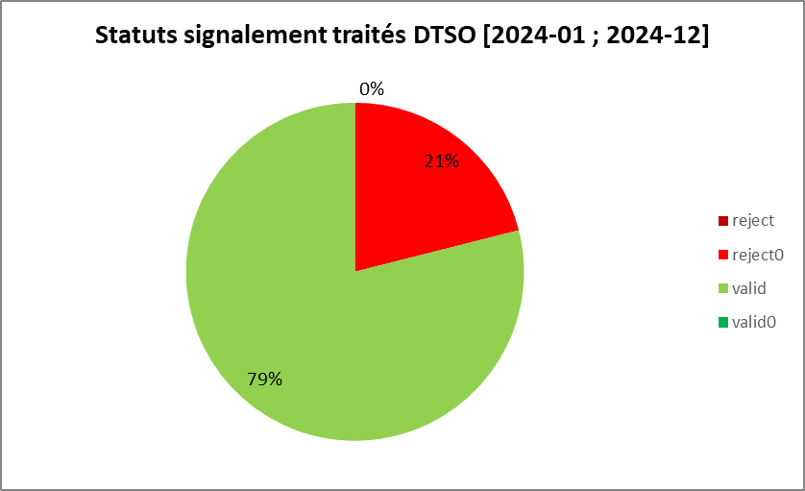

|  |  |  |  |  |
| --- | --- | --- | --- | --- |
| STATUT | reject | reject0 | valide | valide0 |
| Nombre | 0 | 4 | 15 | 0 |

Merci de votre lecture. Pour toute question, vous pouvez nous contacter :

[gabriel.bregand@ign.fr](mailto:gabriel.bregand@ign.fr)

[nicolas.py@ign.fr](mailto:nicolas.py@ign.fr)